**实验原理：**

模式干涉效应：

1.在单模-多模-单模结构中，光波在单模光纤中以单一模式传播，然后进入多模光纤，在多模光纤中以多种模式传播并形成模式干涉效应。外界环境的折射率变化会改变光纤中的有效折射率，从而引起传感器输出信号的变化。

令：适当镀金模以增加折射率的测量范围

2. 在多模-单模-多模结构中，光首先在多模光纤中传播，然后通过单模光纤，

再进入另一段多模光纤。在多模光纤段进入单模光纤时，部分光进入包层区域，

形成对外界环境（如折射率变化）非常敏感的包层光。这种结构通过多模和单模

光纤之间的模式转换和干涉效应，实现对环境变化的敏感响应。当环境折射率变

化时，单模光纤包层光分布和相位会发生变化，进而影响传感器的输出信号，使

得多模-单模-多模光纤传感器在检测液体浓度变化方面也具有良好的性能。

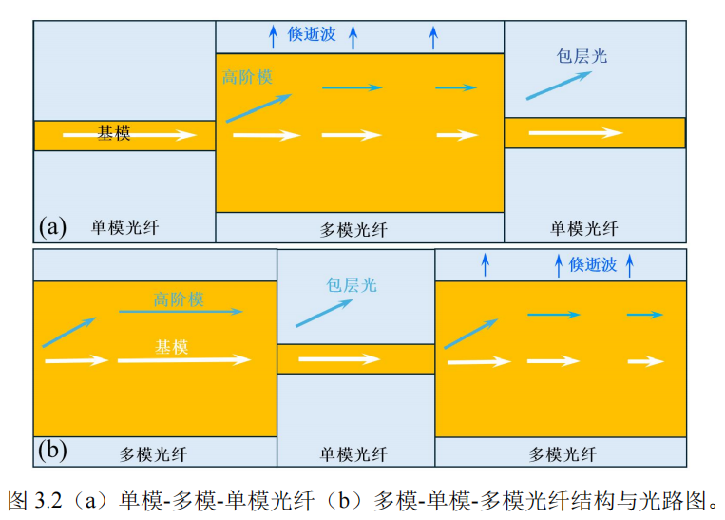

**涉及仪器：**

实物图

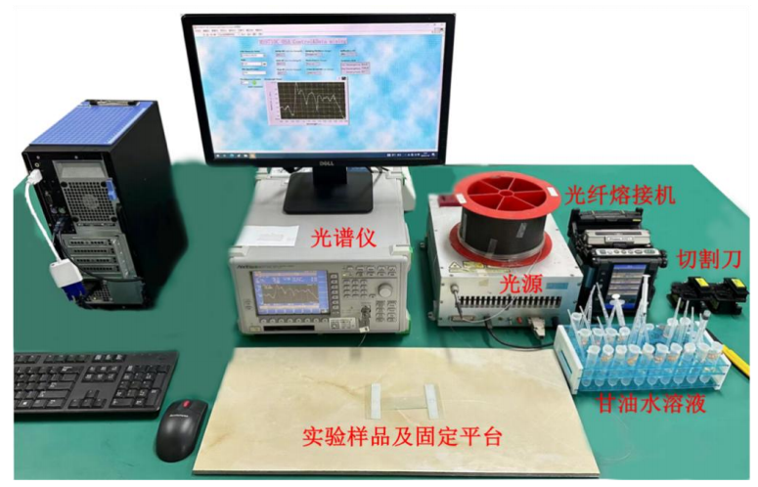

示意图

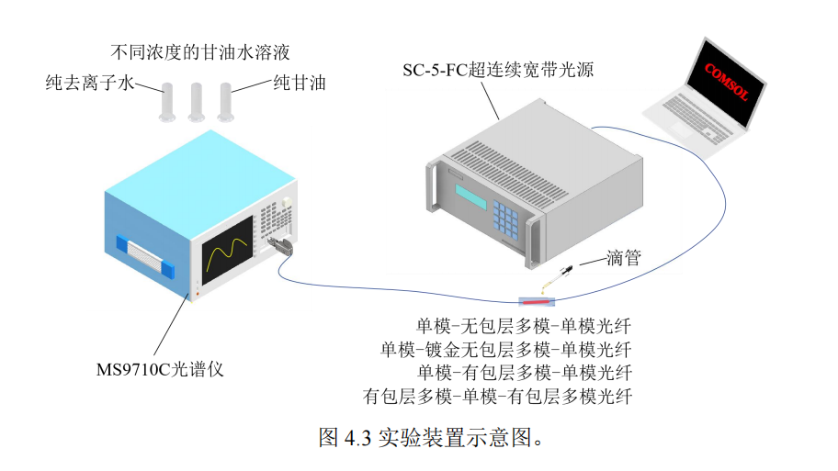

光源——样品——光谱仪

注：1.comsol为模拟软件，可忽略；

2.光谱仪进行数据处理时需将数据导到电脑上，用origin作图。

**数据处理：**

导出某一折射率光谱仪上透射谷所在的波长范围曲线的点的数据，

依次增大折射率

重复上述数据处理

观察谷（由于不同模式之间的耦合产生的谷，即光强显著降低）的漂移情况，

进而测得其灵敏度（dλ/dn）

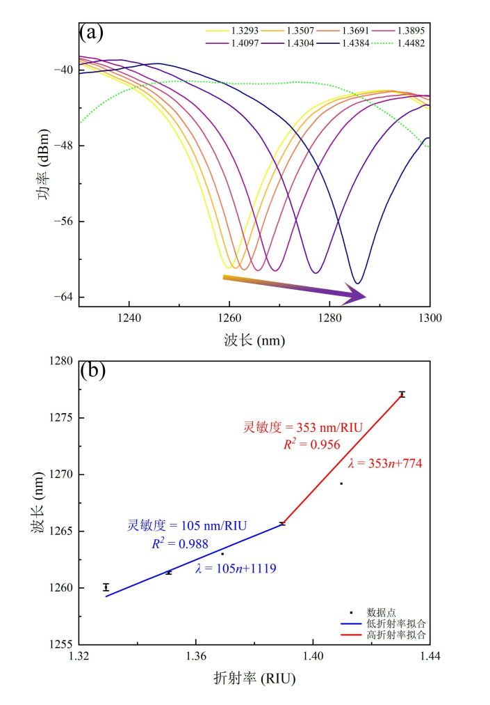

多次实验，画误差棒，作拟合，找误差小的，抗外界干扰能力弱的，传感优良

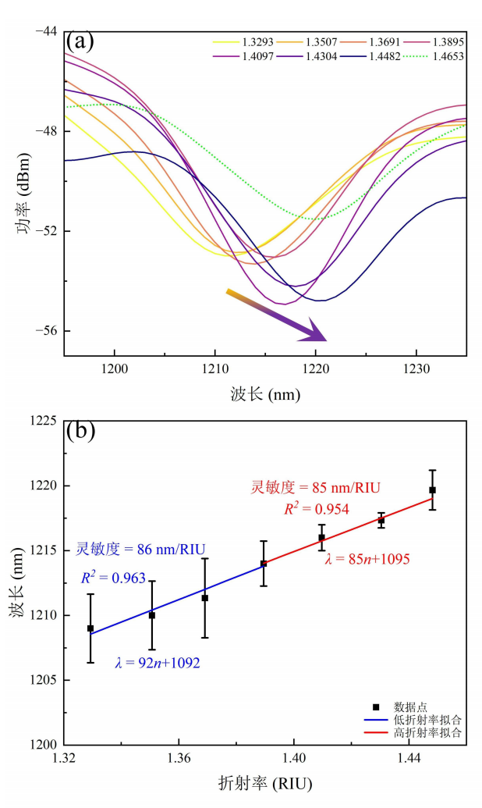

检测下限 = 光谱仪分辨率/传感器灵敏度

**期望的效果：**

1. 最少能体现光谱的漂移现象（红移现象）；
2. 灵敏度，误差分析，检测下限，分辨率等的综合评价酌情。